Курсовая работа

ПРОЕКТИРОВАНИЕ ПРОЦЕССА ТЕСТИРОВАНИЯ ПРОГРАММНОГО ОБЕСПЕЧЕНИЯ

Студент группы
очного отделения
Научный руководитель:

Тамбов 2009
Содержание

Введение
1 Разновидности тестирования
1.1 Тестирование дефектов
1.2 Тестирование методом черного ящика
1.3 Структурное тестирование
1.4 Тестирование ветвей
1.5 Тестирование сборки
1.6 Нисходящее и восходящее тестирование
1.7 Тестирование интерфейсов
1.8 Тестирование с нагрузкой
2. Тестирование объектно-ориентированных систем
2.1 Тестирование классов объектов
2.2 Интеграция объектов
2.3 Инструментальные средства тестирования
Заключение

Введение

Актуальность: в настоящее многие компании используют в своей работе программное обеспечение и ошибка в работе этих программ может принести большие неудобства, затраты этой компании. Поэтому разработчикам программного обеспечения необходимо уделять много времени и ресурсов тестированию этих программ.
Цель исследования: спроектировать процесс тестирования программного обеспечения.
Задачи исследования:
- найти и изучить материал по тестированию программного обеспечения;
- разработать тесты программного обеспечения;
- спроектировать процесс тестирования программного обеспечения;
Объект исследования: разработка программного обеспечения.
Предмет исследования: тестирование программного обеспечения.
Тип данного исследования: разработка.

1. Разновидности тестирования

Общая схема процесса тестирования начинается с тестирования отдельных программных модулей, например процедур и объектов. Затем модули компонуются в подсистемы и потом в систему, при этом проводится тестирование взаимодействий между модулями. Наконец, после сборки системы, заказчик может провести серию приемочных тестов, во время которых проверяется соответствие системы ее спецификации [1].
На рисунке 1 показана схема двухэтапного процесса тестирования. На этапе покомпонентного тестирования проверяются отдельные компоненты. Это могут быть функции, наборы методов, собранные в один модуль, или объекты. На этапе тестирования сборки эти компоненты интегрируются в подсистемы или законченную систему. На этом этапе основное внимание уделяется тестированию взаимодействий между компонентами, а также показателям функциональности и производительности системы как единого целого. Но, конечно, на этапе тестирования сборки также могут обнаруживаться ошибки в отдельных компонентах, не замеченные на этапе покомпонентного тестирования [1,2].

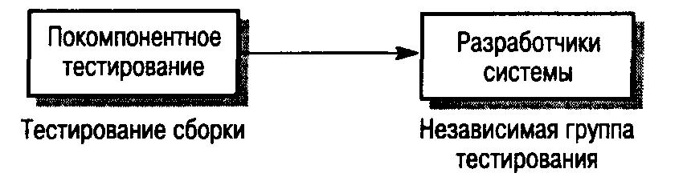
Рисунок 1 – Этапы тестирования ПО

При планировании процесса верификации и аттестации ПО менеджеры проекта должны определить, кто будет отвечать за разные этапы тестирования. Во многих случаях за тестирование своих программ (модулей или объектов) несут ответственность программисты. За следующий этап отвечает группа системной интеграции (сборки), которая интегрирует отдельные программные модули (возможно, полученные от разных разработчиков) в единую систему и тестирует эту систему в целом.
Для критических систем процесс тестирования должен быть более формальным. Такая формализация предполагает, что за все этапы тестирования отвечают независимые испытатели, все тесты разрабатываются отдельно и во время тестирования ведутся подробные записи. Чтобы протестировать критические системы, независимая группа разрабатывает тесты, исходя из спецификации каждого системного компонента.
При разработке некритических, "обычных" систем подробные спецификации для каждого системного компонента, как правило, не создаются. Определяются только интерфейсы компонентов, причем за проектирование, разработку и тестирование этих компонентов несут ответственность отдельные программисты или группы программистов. Таким образом, тестирование компонентов, как правило, основывается только на понимании разработчиками того, что должен делать компонент [1,2].
Тестирование сборки должно основываться на имеющейся спецификации системы. При составлении плана тестирования обычно используется спецификация системных требований или спецификация пользовательских требований. Тестированием сборки всегда занимается независимая группа.
Во многих книгах, посвященных тестированию программного обеспечения, например [1], описывается процесс тестирования программных систем, реализующих функциональную модель ПО, но не рассматривается отдельно тестирование объектно-ориентированных систем. В контексте тестирования между объектно-ориентированными и функционально-ориентированными системами имеется ряд отличий.
- В функционально-ориентированных системах существует четко определенное различие между основными программными элементами (функциями) и совокупностью этих элементов (модулями). В объектно-ориентированных системах этого нет. Объекты могут быть простыми элементами, например списком, или сложными, например такими, как объект метеорологической станции, состоящий из ряда других объектов.
- В объектно-ориентированных системах, как правило, нет такой четкой иерархии объектов, как в функционально-ориентированных системах. Поэтому такие методы интеграции систем, как нисходящая или восходящая сборка (1.5), часто не подходят для объектно-ориентированных систем [1,3].
Таким образом, в объектно-ориентированных системах между тестированием компонентов и тестированием сборки нет четких границ. В таких системах процесс тестирования является продолжением процесса разработки, где основной системной структурой являются объекты. Несмотря на то, что большая часть методов тестирования подходит для систем любых видов, для тестирования объектно-ориентированных систем необходимы специальные методы. Такие методы рассмотрены в разделе 2 [1,2].

1.1 Тестирование дефектов

Целью тестирования дефектов является выявление в программной системе скрытых дефектов до того, как она будет сдана заказчику. Тестирование дефектов противоположно аттестации, в ходе которой проверяется соответствие системы своей спецификации. Во время аттестации система должна корректно работать со всеми заданными тестовыми данными. При тестировании дефектов запускается такой тест, который вызывает некорректную работу программы и, следовательно, выявляет дефект. Обратите внимание на эту важную особенность: тестирование дефектов демонстрирует наличие, а не отсутствие дефектов в программе [2].
Общая модель процесса тестирования дефектов показана на рисунке 2 Тестовые сценарии – это спецификации входных тестовых данных и ожидаемых выходных данных плюс описание процедуры тестирования. Тестовые данные иногда генерируются автоматически. Автоматическая генерация тестовых сценариев невозможна, поскольку результаты проведения теста не всегда можно предсказать заранее.

Рисунок 2 – Процесс тестирования дефектов

Полное тестирование, когда проверяются все возможные последовательности выполнения программы, нереально. Поэтому тестирование должно базироваться на некотором подмножестве всевозможных тестовых сценариев. Существуют различные методики выбора этого подмножества. Например, тестовые сценарии могут предусмотреть выполнение всех операторов в программе, по меньшей мере, один раз. Альтернативная методика отбора тестовых сценариев базируется на опыте использования подобных систем, в этом случае тестированию подвергаются только определенные средства и функции работающей системы, например следующие.
Из опыта тестирования (и эксплуатации) больших программных продуктов, таких, как текстовые процессоры или электронные таблицы, вытекает, что необычные комбинации функций иногда могут вызывать ошибки, но наиболее часто используемые функции всегда работают правильно.[2,3].
1.2 Тестирование методом черного ящика

Тестирование методом черного ящика базируется на том, что все тесты основываются на спецификации системы или ее компонентов. Система представляется как "черный ящик", поведение которого можно определить только посредством изучения ее входных и соответствующих выходных данных. Другое название этого метода – функциональное тестирование – связано с тем, что испытатель проверяет не реализацию ПО, а только его выполняемые функции [2,3].
На рисунке 3 показана модель системы, тестируемая методом черного ящика. Этот метод также применим к системам, организованным в виде набора функций или объектов. Испытатель подставляет в компонент или систему входные данные и исследует соответствующие выходные данные. Если выходные данные не совпадают с предсказанными, значит, во время тестирования ПО успешно обнаружена ошибка (дефект).
Основная задача испытателя – подобрать такие входные данные, чтобы среди них с высокой вероятностью присутствовали элементы множества 1_{е}. Во многих случаях выбор тестовых данных основывается на предварительном опыте испытателя. Однако дополнительно к этим эвристическим знаниям можно также использовать систематический метод выбора входных данных, обсуждаемый в следующем разделе [2,3].

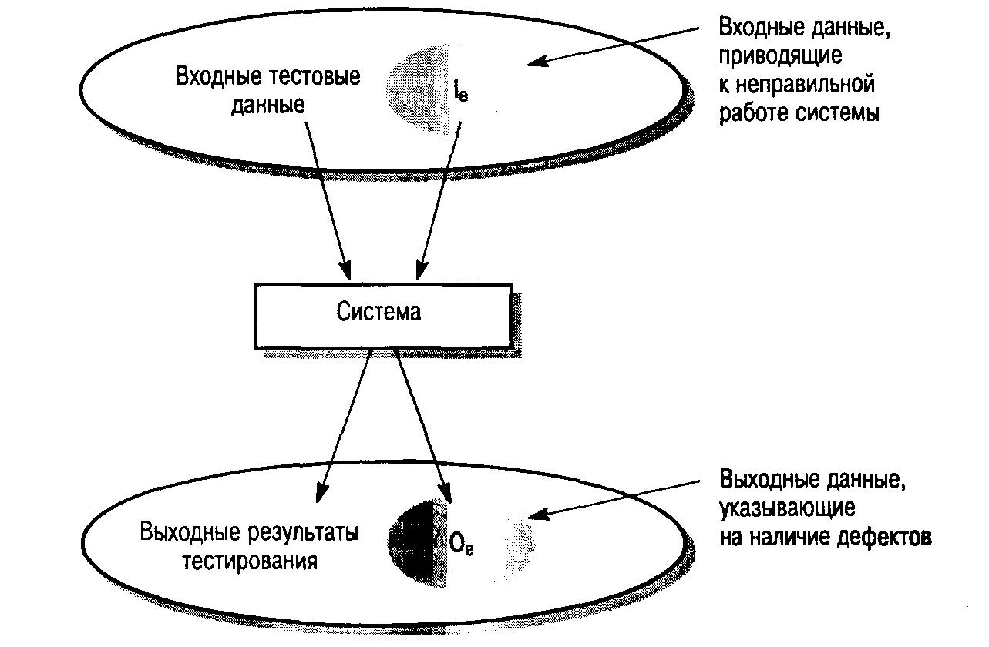
Рисунок 3 – Тестирование методом черного ящика

1.3 Структурное тестирование

Метод структурного тестирования (рисунок 4) предполагает создание тестов на основе структуры системы и ее реализации. Такой подход иногда называют тестированием методом "белого ящика", "стеклянного ящика" или "прозрачного ящика", чтобы отличать его от тестирования методом черного ящика [3].

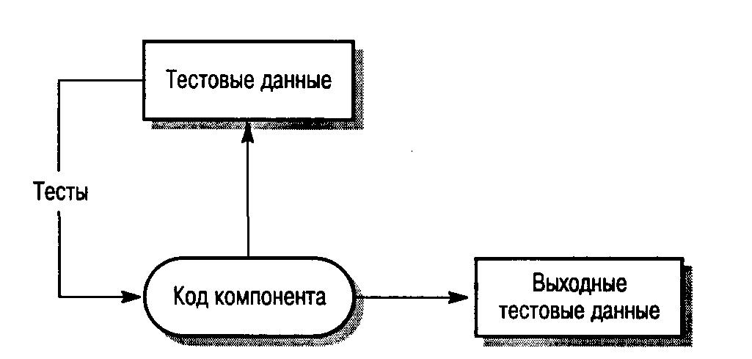
Рисунок 4 – Структурное тестирование

Как правило, структурное тестирование применяется к относительно небольшим программным элементам, например к подпрограммам или методам, ассоциированным с объектами. При таком подходе испытатель анализирует программный код и для получения тестовых данных использует знания о структуре компонента. Например, из анализа кода можно определить, сколько контрольных тестов нужно выполнить для того, чтобы в процессе тестирования все операторы выполнились, по крайней мере, один раз [2-4].

1.4 Тестирование ветвей

Это метод структурного тестирования, при котором проверяются все независимо выполняемые ветви компонента или программы. Если выполняются все независимые ветви, то и все операторы должны выполняться, по крайней мере, один раз. Более того, все условные операторы тестируются как с истинными, так и с ложными значениями условий. В объектно-ориентированных системах тестирование ветвей используется для тестирования методов, ассоциированных с объектами.
Количество ветвей в программе обычно пропорционально ее размеру. После интеграции программных модулей в систему, методы структурного тестирования оказываются невыполнимыми. Поэтому методы тестирования ветвей, как правило, используются при тестировании отдельных программных элементов и модулей [2,3].
При тестировании ветвей не проверяются все возможные комбинации ветвей программы. Не считая самых тривиальных программных компонентов без циклов, подобная полная проверка компонента оказывается нереальной, так как в программах с циклами существует бесконечное число возможных комбинаций ветвей. В программе могут быть дефекты, которые проявляются только при определенных комбинациях ветвей, даже если все операторы программы протестированы (т.е. выполнились) хотя бы один раз.
Метод тестирования ветвей основывается на графе потоков управления программы. Этот граф представляет собой скелетную модель всех ветвей программы. Граф потоков управления состоит из узлов, соответствующих ветвлениям решений, и дуг, показывающих поток управления. Если в программе нет операторов безусловного перехода, то создание графа – достаточно простой процесс. При построении графа потоков все последовательные операторы (операторы присвоения, вызова процедур и ввода-вывода) можно проигнорировать. Каждое ветвление операторов условного перехода (if-then-else или case) представлено отдельной ветвью, а циклы обозначаются стрелками, концы которых замкнуты на узле с условием цикла. На рисунке 5 показаны циклы и ветвления в графе потоков управления программы бинарного поиска [3].
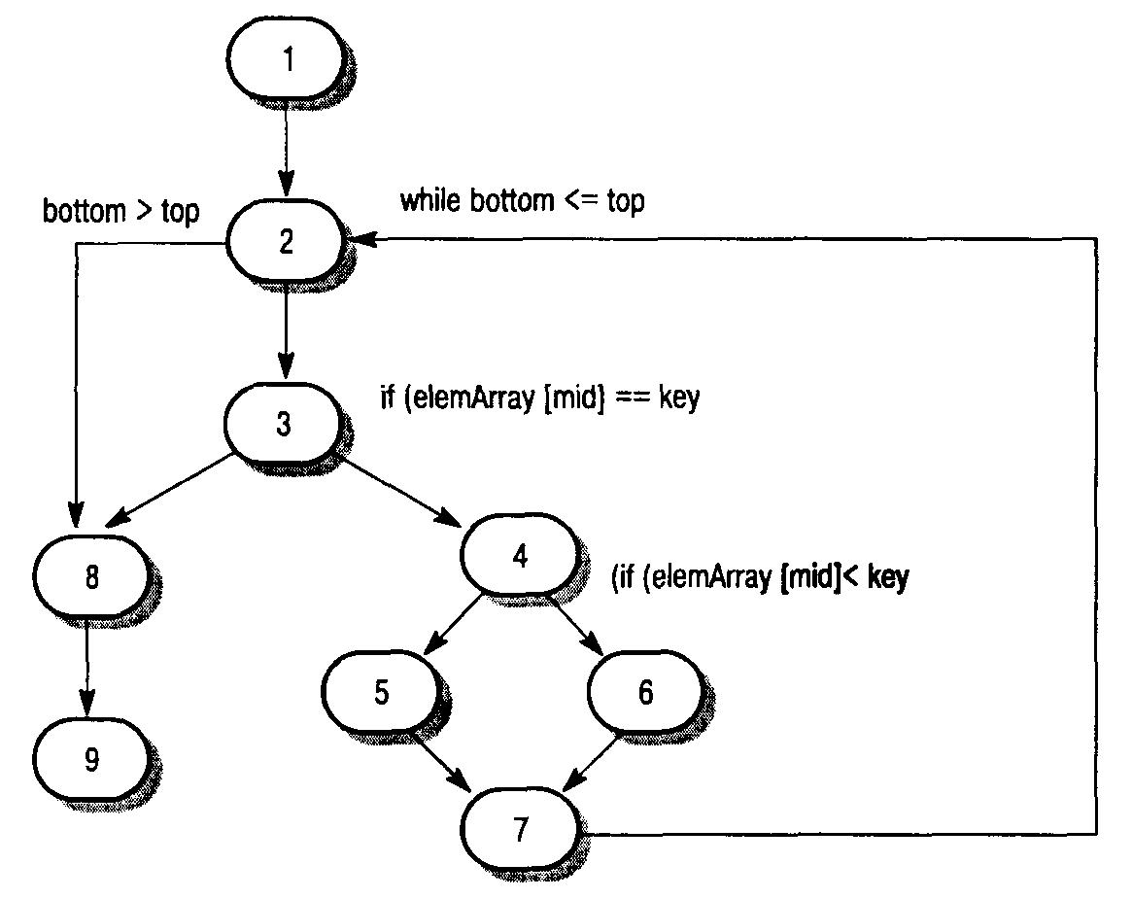
Рисунок 5 – Граф потоков управления бинарного поиска

Цель структурного тестирования – удостовериться, что каждая независимая ветвь программы выполняется хотя бы один раз. Независимая ветвь программы – это ветвь, которая проходит, по крайней мере, по одной новой дуге графа потоков. В терминах программы это означает ее выполнение при новых условиях. С помощью трассировки в графе потоков управления программы бинарного поиска можно выделить следующие независимых ветвей [3].

1,2,3,8,9
1, 2, 3, 4, 6, 7, 2
1,2,3,4,5,7,2
1,2,3,4,6,7,2,8,9

Если все эти ветви выполняются, можно быть уверенным в том, что, во-первых, каждый оператор выполняется, по крайней мере, один раз и, во-вторых, каждая ветвь выполняется при условиях, принимающих как истинные, так и ложные значения.
Количество независимых ветвей в программе можно определить, вычислив цикломатическое число графа потоков управления программы [1-4]. Дипломатическое число С любого связанного графа G вычисляется по формуле

С (G) = количество дуг - количество узлов + 2

Для программ, не содержащих операторов безусловного перехода, значение цикломатического числа всегда больше количества проверяемых условий. В составных условиях, содержащих более одного логического оператора, следует учитывать каждый логический оператор. Например, если в программе шесть операторов if и один цикл while, то цикломатическое число равно 8. Если одно условное выражение является составным выражением с двумя логическими операторами (объединенными операторами and или or), то цикломатическое число будет равно 10. Цикломатическое число программы бинарного поиска равно 4.
После определения количества независимых ветвей в программе путем вычисления цикломатического числа разрабатываются контрольные тесты для проверки каждой ветви. Минимальное количество тестов, требующееся для проверки всех ветвей программы, равно цикломатическому числу [3,4].
Проектирование контрольных тестов для программы бинарного поиска не вызывает затруднений. Однако, если программы имеют сложную структуру ветвлений, трудно предсказать, как будет выполняться какой-либо отдельный контрольный тест. В таких случаях используется динамический анализатор программ для составления рабочего профиля программы.
Динамические анализаторы программ – это инструментальные средства, которые работают совместно с компиляторами. Во время компилирования в сгенерированный код добавляются дополнительные инструкции, подсчитывающие, сколько раз выполняется каждый оператор программы. Чтобы при выполнении отдельных контрольных тестов увидеть, какие ветви в программе выполнялись, а какие нет, распечатывается рабочий профиль программы, где видны непроверенные участки [3].

1.5 Тестирование сборки

После того как протестированы все отдельные программные компоненты, выполняется сборка системы, в результате чего создается частичная или полная система. Процесс интеграции системы включает сборку и тестирования полученной системы, в ходе которого выявляются проблемы, возникающие при взаимодействии компонентов. Тесты, проверяющие сборку системы, должны разрабатываться на основе системной спецификации, причем тестирование сборки следует начинать сразу после создания работоспособных версий компонентов системы.
Во время тестирования сборки возникает проблема локализации выявленных ошибок. Между компонентами системы существуют сложные взаимоотношения, и при обнаружении аномальных выходных данных бывает трудно установить источник ошибки. Чтобы облегчить локализацию ошибок, следует использовать пошаговый метод сборки и тестирования системы. Сначала следует создать минимальную конфигурацию системы и ее протестировать. Затем в минимальную конфигурацию нужно добавить новые компоненты и снова протестировать, и так далее до полной сборки системы [2,3,4].
В примере на рисунке 6 последовательность тестов T1, Т2 и ТЗ сначала выполняется в системе, состоящей из модулей А и В (минимальная конфигурация системы). Если во время тестирования обнаружены дефекты, они исправляются. Затем в систему добавляется модуль С. Тесты T1, T2 и ТЗ повторяются, чтобы убедиться, что в новой системе нет никаких неожиданных взаимодействий между модулями А и В. Если в ходе тестирования появились какие-то проблемы, то, вероятно, они возникли во взаимодействиях с новым модулем С. Источник проблемы локализован, таким образом упрощается определение дефекта и его исправление. Затем система запускается с тестами Т4. На последнем шаге добавляется модуль D и система тестируется еще раз выполняемыми ранее тестами, а затем новыми тестами Т5 [3,4].

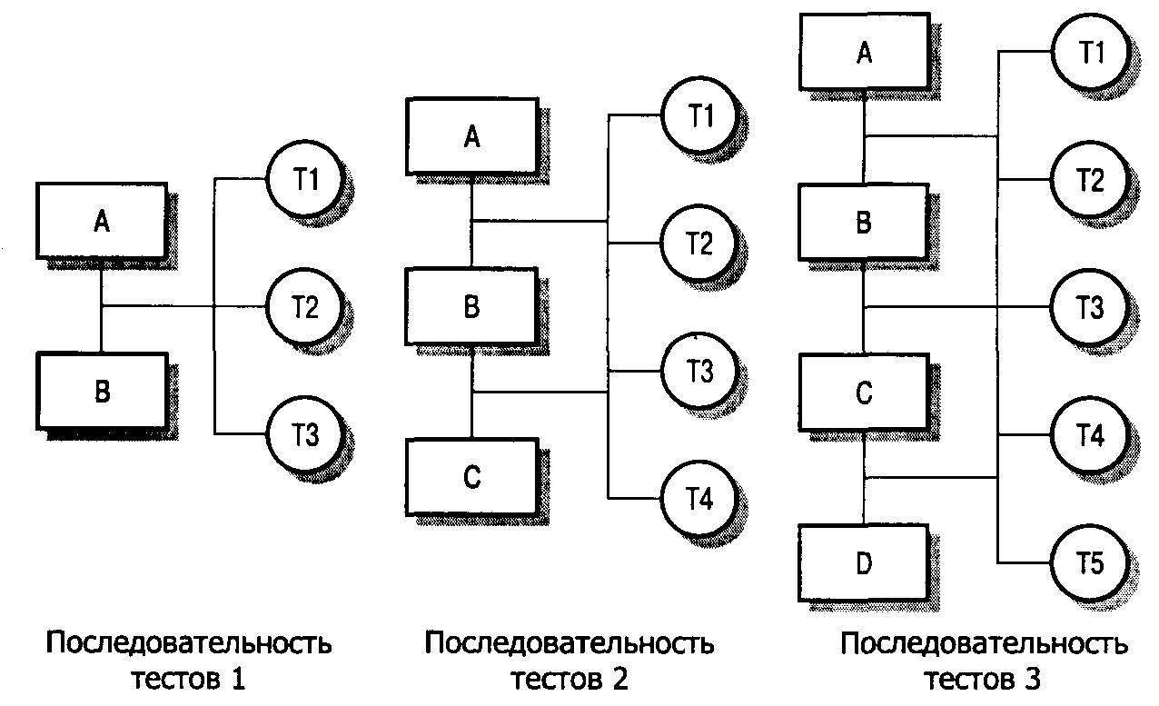
Рисунок 6 – Тестирование сборки

Конечно, на практике редко встречаются такие простые модели. Функции системы могут быть реализованы в нескольких компонентах. Тестирование новой функции, таким образом, требует интеграции сразу нескольких компонентов. В этом случае тестирование может выявить ошибки во взаимодействиях между этими компонентами и другими частями системы. Исправление ошибок может оказаться сложным, так как в данном случае ошибки влияют на целую группу компонентов, реализующих конкретную функцию. Более того, при интеграции нового компонента может измениться структура взаимосвязей между уже протестированными компонентами. Вследствие этого могут выявиться ошибки, которые не были выявлены при тестировании более простой конфигурации [2-4].
1.6 Нисходящее и восходящее тестирование

Методики нисходящего и восходящего тестирования (рисунок 7) отражают разные подходы к системной интеграции. При нисходящей интеграции компоненты высокого уровня интегрируются и тестируются еще до окончания их проектирования и реализации. При восходящей интеграции перед разработкой компонентов более высокого уровня сначала интегрируются и тестируются компоненты нижнего уровня [2].
Нисходящее тестирование является неотъемлемой частью процесса нисходящей разработки систем, при котором сначала разрабатываются компоненты верхнего уровня, а затем компоненты, находящиеся на нижних уровнях иерархии. Программу можно представить в виде одного абстрактного компонента с субкомпонентами, являющимися заглушками. Заглушки имеют такой же интерфейс, что и компонент, но с ограниченной функциональностью. После того как компонент верхнего уровня запрограммирован и протестирован, таким же образом реализуются и тестируются его субкомпоненты. Процесс продолжается до тех пор, пока не будут реализованы компоненты самого нижнего уровня. Затем вся система тестируется целиком [2-4].
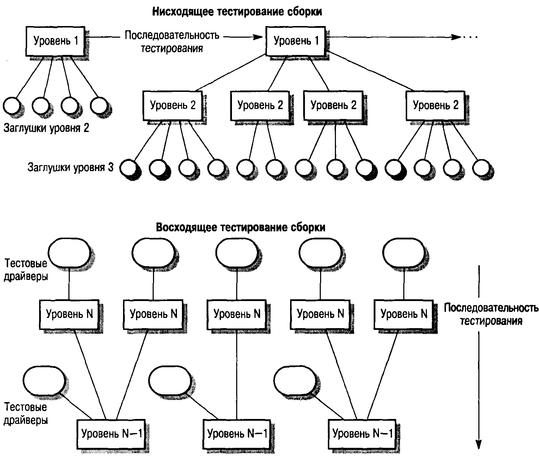
Рисунок 7 – Нисходящее и восходящее тестирование

При восходящем тестировании, наоборот, сначала интегрируются и тестируются модули, расположенные на более низких уровнях иерархии. Затем выполняется сборка и тестирование модулей, расположенных на верхнем уровне иерархии, и так до тех пор, пока не будет протестирован последний модуль. При таком подходе не требуется наличие законченного архитектурного проекта системы, и поэтому он может начинаться на раннем этапе процесса разработки. Обычно такой подход применяется тогда, когда в системе есть повторно используемые компоненты или модифицированные компоненты из других систем[2,3].
Нисходящее и восходящее тестирование можно сравнить по четырем направлениям.
- Верификация и аттестация системной архитектуры. При нисходящем тестировании больше возможностей выявить ошибки в архитектуре системы на раннем этапе процесса разработки. Обычно это структурные ошибки, раннее выявление которых предполагает их исправление без дополнительных затрат. При восходящем тестировании структура высокого уровня не утверждается вплоть до последнего этапа разработки системы.
- Демонстрация системы. При нисходящей разработке незаконченная система вполне пригодна для работы уже на ранних этапах разработки. Этот факт является важным психологическим стимулом использования нисходящей модели разработки систем, поскольку демонстрирует осуществимость управления системой. Аттестация проводится в начале процесса тестирования путем создания демонстрационной версии системы. Но если система создается из повторно используемых компонентов, то и при восходящей разработке также можно создать ее демонстрационную версию.
- Реализация тестов. Нисходящее тестирование сложно реализовать, так как необходимо моделировать программы-заглушки нижних уровней. Программы-заглушки могут быть упрощенными версиями представляемых компонентов. При восходящем тестировании для того, чтобы использовать компоненты нижних уровней, необходимо разработать тестовые драйверы, которые эмулируют окружение компонента в процессе тестирования.
- Наблюдение за ходом испытаний. При нисходящем и восходящем тестировании могут возникать проблемы, связанные с наблюдениями за ходом тестирования. В большинстве систем, разрабатываемых сверху вниз, более верхние уровни системы, которые реализованы первыми, не генерируют выходные данные, однако для проверки этих уровней нужны какие-либо выходные результаты. Испытатель должен создать искусственную среду для генерации результатов теста. При восходящем тестировании также может возникнуть необходимость в создании искусственной среды (тестовых драйверов) для исследования компонентов нижних уровней [2-4].
На практике при разработке и тестировании систем чаще всего используется композиция восходящих и нисходящих методов. Разные сроки разработки для разных частей системы предполагают, что группа, проводящая тестирование и интеграцию, должна работать с каким-либо готовым компонентом. Поэтому во время процесса тестирования сборки в любом случае необходимо разрабатывать как заглушки, так и тестовые драйверы [3,4,5].

1.7 Тестирование интерфейсов

Как правило, тестирование интерфейса выполняется в тех случаях, когда модули или подсистемы интегрируются в большие системы. Каждый модуль или подсистема имеет заданный интерфейс, который вызывается другими компонентами системы. Цель тестирования интерфейса – выявить ошибки, возникающие в системе вследствие ошибок в интерфейсах или неправильных предположений об интерфейсах.
Схема тестирования интерфейса показана на рисунке 8. Стрелки в верхней части схемы означают, что контрольные тесты применяются не к отдельным компонентам, а к подсистемам, полученным в результате комбинирования этих компонентов.
Данный тип тестирования особенно важен в объектно-ориентированном проектировании, в частности при повторном использовании объектов и классов объектов. Объекты в значительной степени определяются с помощью интерфейсов и могут повторно использоваться в различных комбинациях с разными объектами и в разных системах. Во время тестирования отдельных объектов невозможно выявить ошибки интерфейса, так как они являются скорее результатом взаимодействия между объектами, чем изолированного поведения одного объекта [4].
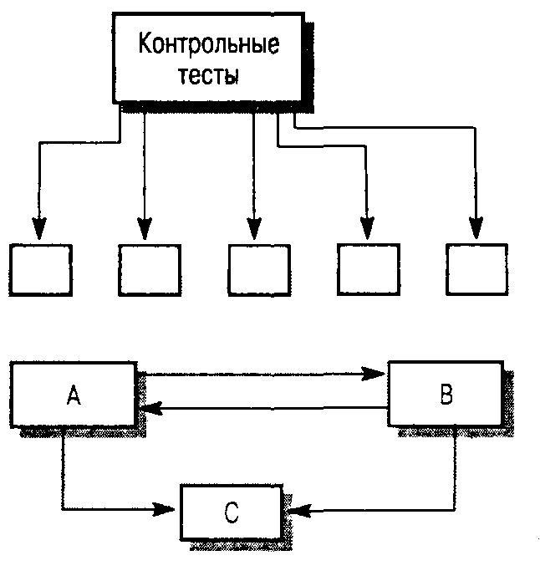
Рисунок 8 – Тестирование интерфейсов

Между компонентами программы могут быть разные типы интерфейсов и соответственно разные типы ошибок интерфейсов [4,5].
- Параметрические интерфейсы. Интерфейсы, в которых ссылки на данные и иногда функции передаются в виде параметров от одного компонента к другому.
- Интерфейсы разделяемой памяти. Интерфейсы, в которых какой-либо блок памяти совместно используется разными подсистемами. Одна подсистема помещает данные в память, а другие подсистемы используют эти данные.
- Процедурные интерфейсы. Интерфейсы, в которых одна подсистема инкапсулирует набор процедур, вызываемых из других подсистем. Такой тип интерфейса имеют объекты и абстрактные типы данных.
- Интерфейсы передачи сообщений. Интерфейсы, в которых одна подсистема запрашивает сервис у другой подсистемы посредством передачи ей сообщения. Ответное сообщение содержит результаты выполнения сервиса. Некоторые объектно-ориентированные системы имеют такой тип интерфейсов; например, так работают системы клиент/сервер [4,5].
Ошибки в интерфейсах являются наиболее распространенными типами ошибок в сложных системах [2] и делятся на три класса.
- Неправильное использование интерфейсов. Компонент вызывает другой компонент и совершает ошибку при использовании его интерфейса. Данный тип ошибки особенно распространен в параметрических интерфейсах; например, параметры могут иметь неправильный тип, следовать в неправильном порядке или же иметь неверное количество параметров.
- Неправильное понимание интерфейсов. Вызывающий компонент, в который заложена неправильная интерпретация спецификации интерфейса вызываемого компонента, предполагает определенное поведение этого компонента. Если поведение вызываемого компонента не совпадает с ожидаемым, поведение вызывающего компонента становится непредсказуемым. Например, если программа бинарного поиска вызывается для поиска заданного элемента в неупорядоченном массиве, то в работе программы произойдет сбой.
- Ошибки синхронизации. Такие ошибки встречаются в системах реального времени, где используются интерфейсы разделяемой памяти или передачи сообщений. Подсистема – производитель данных и подсистема – потребитель данных могут работать с разной скоростью. Если при проектировании интерфейса не учитывать этот фактор, потребитель может, например, получить доступ к устаревшим данным, потому что производитель к тому моменту еще не успел обновить совместно используемые данные [3-5].
Тестирование дефектов интерфейсов сложно, поскольку некоторые ошибки могут проявиться только в необычных условиях. Например, пусть некий объект реализует очередь в виде структуры списка фиксированного размера. Вызывающий его объект при вводе очередного элемента не проверяет переполнение очереди, так как предполагает, что очередь реализована как структура неограниченного размера. Такую ситуацию можно обнаружить только во время выполнения специальных тестов: специально вызывается переполнение очереди, которое приводит к непредсказуемому поведению объекта [3-5].
Другая проблема может возникнуть из-за взаимодействий между ошибками в разных программных модулях или объектах. Ошибки в одном объекте можно выявить только тогда, когда поведение другого объекта становится непредсказуемым. Например, для получения сервиса один объект вызывает другой объект и полагает, что полученный ответ правильный. Если объект неправильно понимает вычисленные значения, возвращаемое значение может быть достоверным, но неправильным. Такие ошибки можно выявить только тогда, когда оказываются неправильными дальнейшие вычисления [4,5].
Несколько общих правил тестирования интерфейсов:
- Просмотреть тестируемый код и составить список всех вызовов, направленных к внешним компонентам. Разработать такие наборы тестовых данных, при которых параметры, передаваемые внешним компонентам, принимают крайние значения из диапазонов их допустимых значений. Использование экстремальных значений параметров с высокой вероятностью обнаруживает несоответствия в интерфейсах.
- Если между интерфейсами передаются указатели, всегда следует тестировать интерфейс с нулевыми параметрами указателя.
- При вызове компонента через процедурный интерфейс необходимо использовать тесты, вызывающие сбой в работе компонента. Одна из наиболее распространенных причин ошибок в интерфейсе – неправильное понимание спецификации компонентов.
- В системах передачи сообщений нужно использовать тесты с нагрузкой, которые рассматриваются в следующем разделе. Необходимо разработать тесты, генерирующие в несколько раз большее количество сообщений, чем будет в обычной работе системы. Эти же тесты позволяют обнаружить проблемы синхронизации.
- При взаимодействии нескольких компонентов через разделяемую память следует разработать тесты, которые изменяют порядок активизации компонентов. С помощью таких тестов можно выявить сделанные программистом неявные предположения о порядке использования компонентами разделяемых данных.
- Обычно статические методы тестирования более рентабельны, чем специальное тестирование интерфейсов. В языках со строгим контролем типов, например Java, многие ошибки интерфейсов помогает обнаружить компилятор. В языках со слабым контролем типов (например, С) ошибки интерфейса может выявить статический анализатор, такой как LINT (обеспечивает статическую проверку, эквивалентную проверке компилятором). Кроме того, при инспектировании программ можно сосредоточиться именно на проверке интерфейсов компонентов [3,5].

1.8 Тестирование с нагрузкой

После полной интеграции системы можно оценить такие интеграционные свойства системы, как производительность и надежность. Чтобы убедиться, что система может работать с заданной нагрузкой, разрабатываются тесты для измерения производительности. Обычно планируются серии тестов с постоянным увеличением нагрузки, пока производительность системы не начнет снижаться.
Некоторые классы систем проектируются с учетом работы под определенной нагрузкой. Например, система обработки транзакций проектируется так, чтобы обрабатывать 100 транзакций в секунду; сетевая операционная система – чтобы обрабатывать информацию от 200 отдельных терминалов. При тестировании с нагрузкой выполнение тестов начинается с максимальной нагрузки, указанной в проекте системы, и продолжается до тех пор, пока не произойдет сбой в работе системы. Данный тип тестирования выполняет две функции [4].
- Тестируется поведение системы во время сбоя. В процессе эксплуатации могут возникать ситуации, при которых нагрузка в системе превышает максимально допустимую. В таких ситуациях очень важно, чтобы сбой в системе не приводил к нарушению целостности данных или к потере сервисных возможностей.
- Чтобы выявить дефекты, которые не проявляются в обычных режимах работы, система подвергается тестированию с нагрузкой. Хотя подобные дефекты не приводят к ошибкам при обычном использовании системы, на практике могут возникнуть необычные комбинации стандартных условий; именно они воспроизводятся во время тестирования с нагрузкой [4].
Тестирование с нагрузкой чаще всего применяется в распределенных системах. В таких системах при большой нагрузке сеть порой "забивается" данными, которыми обмениваются разные процессы. Постепенно процессы все больше замедляются, поскольку они ожидают данные запросов от других процессов.

2. Тестирование объектно-ориентированных систем

Было рассмотрено два основных подхода к тестированию программного обеспечения – компонентное тестирование, при котором компоненты системы тестируются независимо друг от друга, и тестирование сборки, когда компоненты интегрированы в подсистемы и тестируется конечная система. Эти подходы в равной мере применимы и к объектно-ориентированным системам. Однако системы, разработанные по функциональной модели, и объектно-ориентированные системы имеют существенные отличия.
- Объекты, как отдельные программные компоненты, представляют собой нечто большее, чем отдельные подпрограммы или функции.
- Объекты, интегрированные в подсистемы, обычно слабо связаны между собой и поэтому сложно определить "самый верхний уровень" системы.
- При анализе повторно используемых объектов их исходный код может быть недоступным для испытателей [3-5].
Эти отличия означают, что при проверке объектов можно применять тестирование методом белого ящика, основанное на анализе кода, а при тестировании сборки следует использовать другие подходы. Применительно к объектно-ориентированным системам можно определить четыре уровня тестирования.
- Тестирование отдельных методов (операций), ассоциированных с объектами. Обычно методы представляют собой функции или процедуры. Поэтому здесь можно использовать тестирование методами черного и белого ящиков, которые рассматривались ранее.
- Тестирование отдельных классов объектов. Принцип тестирования методом черного ящика остается без изменений, однако, понятие "класса эквивалентности" необходимо расширить. Тестирование классов объектов обсуждается в разделе 2.1.
- Тестирование кластеров объектов. Нисходящая и восходящая сборки оказываются не пригодными для создания групп связанных объектов. Поэтому здесь следует применять другие методы тестирования, например основанные на сценариях. Эти методы рассматриваются в разделе 2.2.
- Тестирование системы. Верификация и аттестация объектно-ориентированной системы выполняется точно так же, как и для любых других типов систем [3,4,5].
В настоящее время методы тестирования объектно-ориентированных систем достаточно хорошо разработаны [5]. В следующих разделах приведен обзор основных методов тестирования объектно-ориентированных систем.

2.1 Тестирование классов объектов

Подход к тестовому покрытию систем, описанный в разделе 1.3, требует, чтобы все операторы в программе выполнялись хотя бы один раз, а также, чтобы выполнялись все ветви программы. При тестировании объектов полное тестовое покрытие включает:
- раздельное тестирование всех методов, ассоциированных с объектом;
- проверку всех атрибутов, ассоциированных с объектом;
- проверку всех возможных состояний объекта (для этого необходимо моделирование событий, приводящих к изменению состояния объекта).
Использование наследования усложняет разработку тестов для классов объектов. Если класс предоставляет методы, унаследованные от подклассов, то необходимо протестировать все подклассы со всеми унаследованными методами. Понятие классов эквивалентности можно применить также и к классам объектов. Здесь тестовые данные из одного класса эквивалентности тестируют одни и те же свойства объектов [5,6].

2.2 Интеграция объектов

При разработке объектно-ориентированных систем различия между уровнями интеграции менее заметны, поскольку методы и данные компонуются (интегрируются) в виде объектов и классов объектов. Тестирование классов объектов соответствует тестированию отдельных элементов. В объектно-ориентированных системах нет непосредственного эквивалента тестированию модулей. Однако считается, что группы классов, которые совместно предоставляют набор сервисов, следует тестировать вместе [3,6]. Такой вид тестирования называется тестированием кластеров.
Для объектно-ориентированных систем не подходит ни восходящая, ни нисходящая интеграция системы, поскольку здесь нет строгой иерархии объектов. Поэтому создание кластеров основывается на выделении методов и сервисов, реализуемых посредством этих кластеров. При тестировании сборки объектно-ориентированных систем используется три подхода.
- Тестирование сценариев и вариантов использования. Варианты использования или сценарии описывают какой-либо один режим работы системы. Тестирование может базироваться на описании этих сценариев и кластеров объектов, реализующих данный вариант использования.
- Тестирование потоков. Этот подход основывается на проверке системных откликов на ввод данных или группу входных событий. Объектно-ориентированные системы, как правило, событийно-управляемые, поэтому для них особенно подходит данный вид тестирования. При использовании этого подхода необходимо знать, как в системе проходит обработка потоков событий.
- Тестирование взаимодействий между объектами. Это метод тестирования групп взаимодействующих объектов [4,6]. Этот промежуточный уровень тестирования сборки системы основан на определении путей "метод-сообщение", отслеживающих последовательности взаимодействий между объектами.
Тестирование сценариев часто оказывается более эффективным, чем другие методы тестирования. Сам процесс тестирования можно спланировать так, чтобы в первую очередь проверялись наиболее вероятные сценарии и только затем исключительные сценарии. Поэтому тестирование сценариев удовлетворяет основному принципу, согласно которому при тестировании больше внимания необходимо уделять наиболее часто используемым частям системы.
После выбора сценариев для тестирования системы важно убедиться, что все методы каждого класса будут выполняться хотя бы один раз. Для этого можно составить технологическую карту проверок классов объектов и методов и при выборе сценария отмечать выполняемый метод. Конечно, все комбинации методов выполнить невозможно, но, по крайней мере, можно удостовериться, что все методы протестированы как часть какой-либо последовательности выполняемых методов [6].

2.3 Инструментальные средства тестирования

Тестирование – дорогой и трудоемкий этап разработки программных систем. Поэтому создан широкий спектр инструментальных средств для поддержки процесса тестирования, которые значительно сокращают расходы на него.
На рисунке 9 показаны возможные инструментальные средства тестирования и отношения между ними.
- Организатор тестов. Управляет выполнением тестов. Он отслеживает тестовые данные, ожидаемые результаты и тестируемые функции программы.
- Генератор тестовых данных. Генерирует тестовые данные для тестируемой программы. Он может выбирать тестовые данные из базы данных или использовать специальные шаблоны для генерации случайных данных необходимого вида.
- Оракул. Генерирует ожидаемые результаты тестов. В качестве оракулов могут выступать предыдущие версии программы или исследуемого объекта. При тестировании параллельно запускаются оракул и тестируемая программа и сравниваются результаты их выполнения.
- Компаратор файлов. Сравнивает результаты тестирования с результатами предыдущего тестирования и составляет отчет об обнаруженных различиях. Компараторы особенно важны при сравнении различных версий программы. Различия в результатах указывают на возможные проблемы, существующие в новой версии системы.
- Генератор отчетов. Формирует отчеты по результатам проведения тестов.
- Динамический анализатор. Добавляет в программу код, который подсчитывает, сколько раз выполняется каждый оператор. После запуска теста создает исполняемый профиль, в котором показано, сколько раз в программе выполняется каждый оператор.
- Имитатор. Существует несколько типов имитаторов. Целевые имитаторы моделируют машину, на которой будет выполняться программа. Имитатор пользовательского интерфейса – это программа, управляемая сценариями, которая моделирует взаимодействия с интерфейсом пользователя. Имитатор ввода/вывода генерирует последовательности повторяющихся транзакций [4,5].
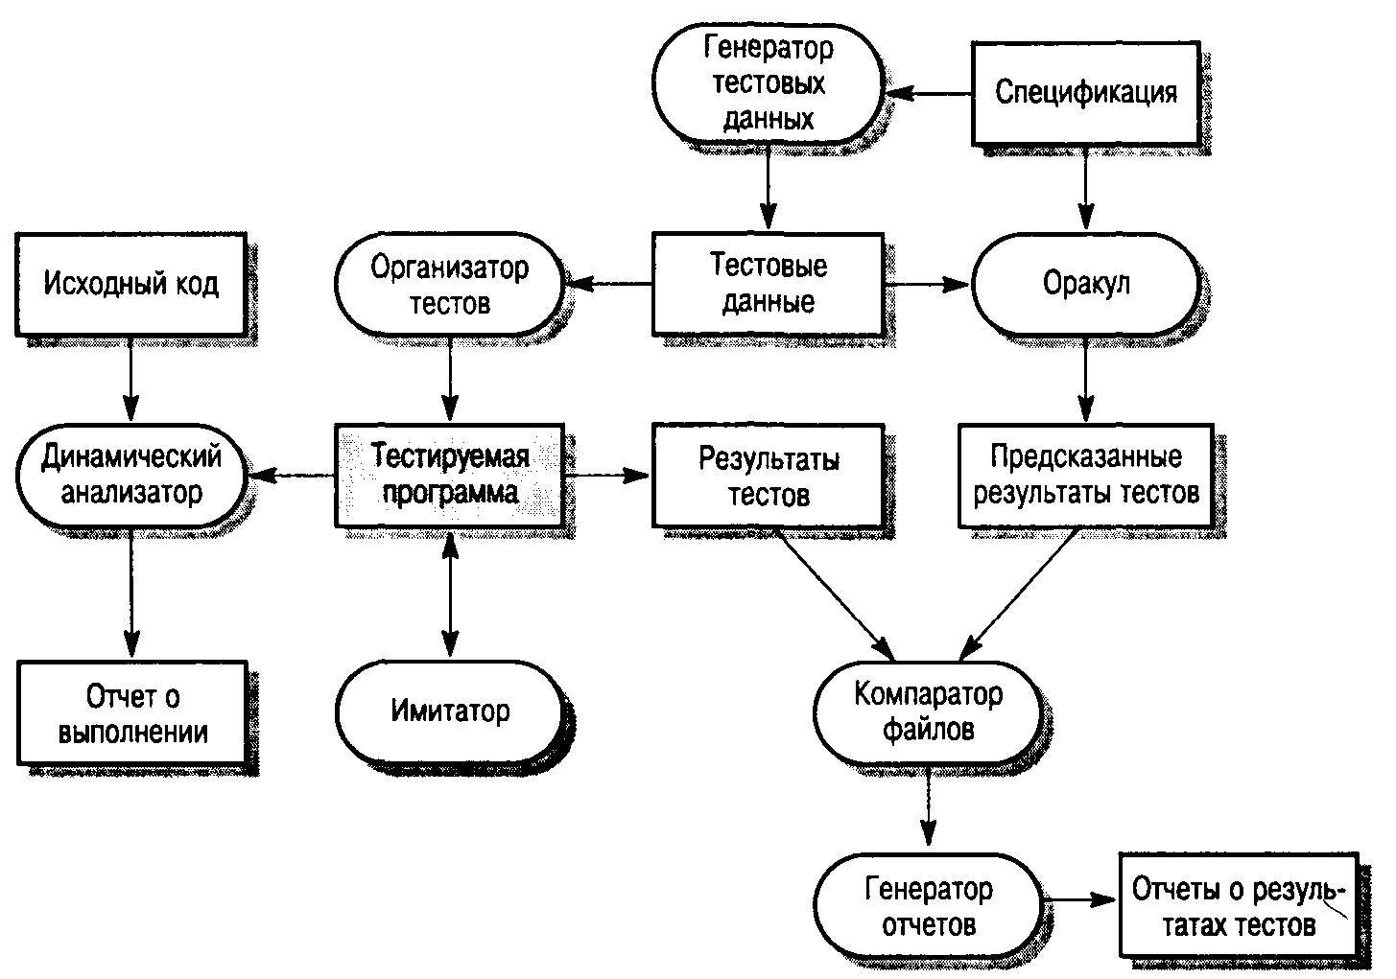
Рисунок 9 – Инструментальные средства тестирования

Требования, предъявляемые к процессу тестирования больших систем, зависят от типа разрабатываемого приложения. Поэтому инструментальные средства тестирования неизменно приходится адаптировать к процессу тестирования конкретной системы.
Для создания полного комплекса инструментального средства тестирования, как правило, требуется много сил и времени. Весь набор инструментальных средств, показанных на рис. 9, используется только при тестировании больших систем. Для таких систем полная стоимость тестирования может достигать 50% от всей стоимости разработки системы. Вот почему выгодно инвестировать разработку высококачественных и производительных CASE-средств тестирования [4,5,6].

Заключение

В данной курсовой работе были рассмотрены различные виды тестирования программного обеспечения: тестирование дефектов, тестирование методом черного ящика, структурное тестирование, тестирование ветвей, тестирование сборки, восходящее и нисходящее тестирование, тестирование интерфейсов, тестирование с нагрузкой, тестирование объектно-ориентированных систем, тестирование классов объектов, интеграция объектов и инструментальные средства тестирования. Все эти методы должны использоваться при тестировании программного обеспечения в совокупности.

СПИСОК ИСПОЛЬЗОВАННЫХ ИСТОЧНИКОВ

- Соммервилл, И. Инженерия программного обеспечения / пер. с англ. А.А. Минько, А.А. Момотюк, Г.И. Сингаевская. – М.: ВИЛЬЯМС, 2002. – 624 с., ил.
- Тестирование программ / В.В. Липаев. – М.: Радио и связь, 1986. – 437 с.
- Брауде, Э. Технология разработки программного обеспечения / пер. с англ.. – Спб.: ПИТЕР, 2004. – 655 с., ил.
- Орлов, С. Технологии разработки программного обеспечения / С.А. Орлов. – Спб.: ПИТЕР, 2002. – 464 с., ил.
- Липаев, В. Надежность программных средств. – М.: СИНТЕГ, 1998. – 358 с.
- Вигерс, К. Разработка требований к программному обеспечению / пер. с англ.. – М.: «Русская Редакция», 2004. – 576 с., ил.

